**Casa Dragones rinde homenaje a las tradiciones de Día de Muertos *con mixología pensada para celebrar y recordar a nuestros seres queridos.***

**Ciudad de México, xx de octubre de 2023.** El Día de Muertos es una de las tradiciones más importantes y esperadas de México, esta celebración, que en los últimos años ha atraído a más de un millón de turistas internacionales, inunda las calles y las casas de cada rincón del país con la belleza de flores de cempasúchil, desfiles de catrinas y mucho más.

Aunque las celebraciones del Día de Muertos varían en los distintos estados de México, las ofrendas son una constante. Además de flores, veladoras y calaveritas de azúcar, los destilados como el tequila, ocupan un lugar muy especial en la cultura mexicana y no puede faltar en los altares de los hogares en todo el país.

Por esta razón, Casa Dragones, la casa tequilera mexicana premium con su casa espiritual en San Miguel de Allende, una de las ciudades que celebra de manera grandiosa el 1 y 2 de noviembre, se suma a esta tradición milenaria con cuatro recetas para celebrar y brindar en memoria de los seres queridos que ya no están con nosotros y que además son parte de sus ediciones de *Jamming Sessions*: una competencia de coctelería para su Programa de Intercambio de Bartenders.

**Dragones Rojo**

El ganador de las *Jamming Sessions Summer 2022*, Daniel Kaizen, comparte un coctel inspirado en México y San Miguel de Allende.

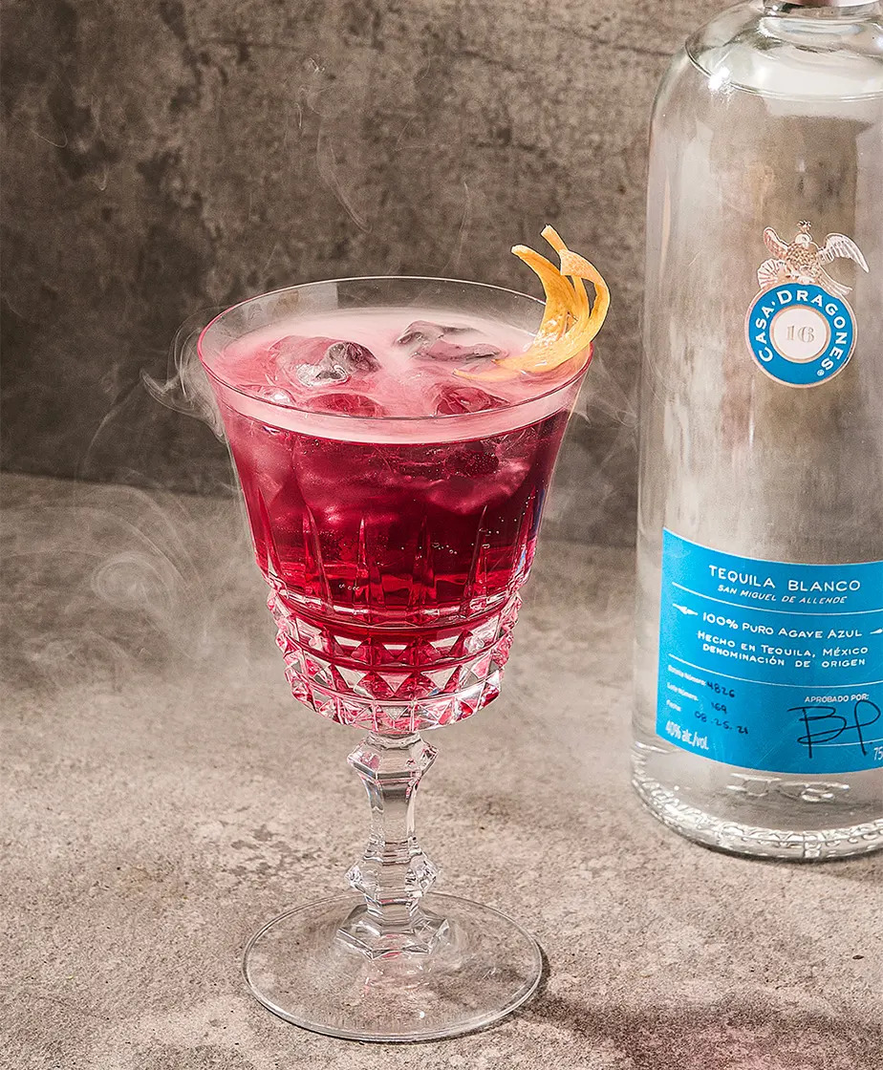

**Ingredientes:**

* 30 ml de Casa Dragones Blanco
* 15 ml de 30 & 40 Double Juz
* 7 ml Oleo Saccharum de betabel y toronja
* 3 gotas de Supasawa
* 3 gotas de Jugo de betabel
* 50 ml de Agua tónica

**Preparación:**

Mezcla los ingredientes en un *shaker*, excepto el agua tónica. En una copa con hielo, realiza un colado de los ingredientes. Añade el agua tónica. Decora con un *twist* de toronja.

**A Todos Santos**

La finalista de *Jamming Sessions 2021*, Alejandra Orozco, presenta un coctel inspirado en los elementos clave de esta festividad.

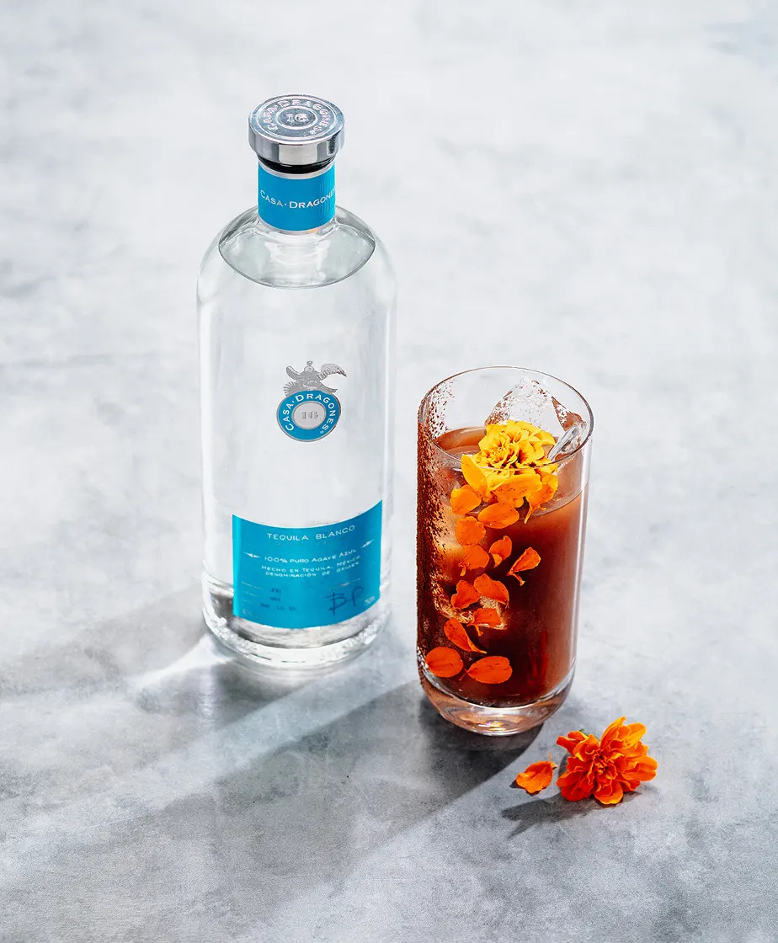

**Ingredientes:**

* 30 ml Casa Dragones Blanco
* 120 ml Atole de Chocolate
* 60 ml helado de Flor de Azahar y limón
* 10 ml Jugo de Limón
* Ralladura de Naranja

**Preparación:**

Agrega todos los ingredientes en un *shaker* con hielo y mezcla hasta enfriar bien. Sirve en un vaso *Collins* o *high-ball* previamente enfriado, adornado y con hielo. Agrega el helado de Flor de Azahar con limón y añade ralladura de naranja y azúcar glass.

**Entre flores nos reciben**

Paz Casteñeda elabora un original coctel inspirado en la paleta de colores del Día de Muertos.

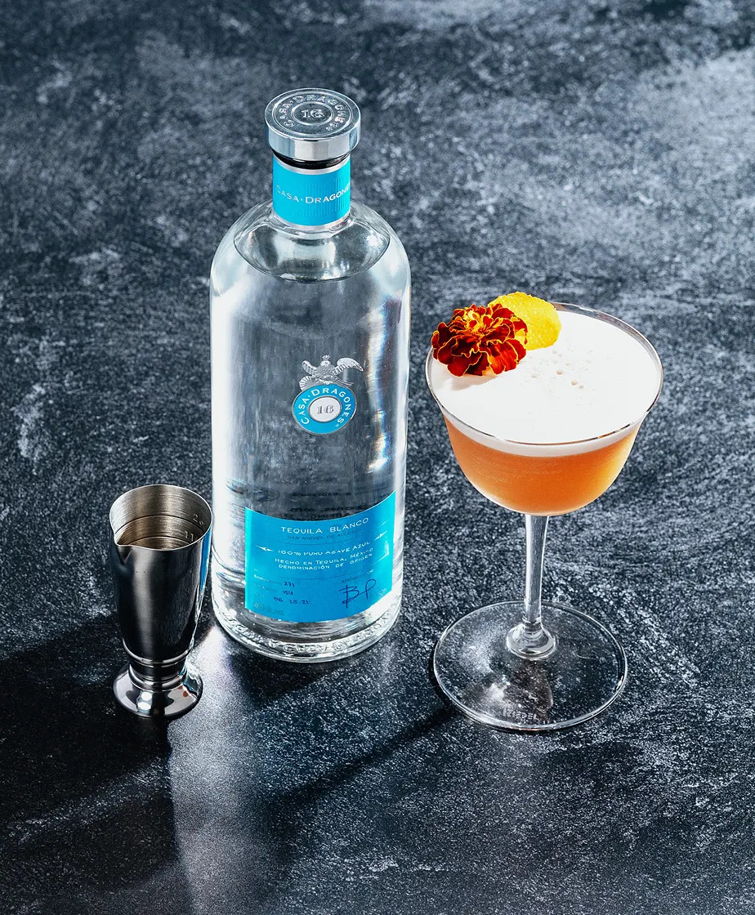

**Ingredientes:**

* 60 ml de Tequila Casa Dragones Blanco
* 60 ml de jugo de mandarina
* 15 ml de aquafaba
* 2 cucharaditas de mermelada de cempasúchil
* Flor de cempasúchil, caramelo de cáscara de mandarina deshidratado

**Preparación:**

Mezcla los ingredientes en un *shaker* y realiza un doble colado en una copa *coupé*. Decora con una flor de cempasúchil y el caramelo de cáscara de mandarina.

**Purple Flowers**

Berenice Morales, ganadora de las *Jamming Sessions 2021*, se inspira en las Jacarandas de Ciudad de México. Destacando uno de los colores representativos de la temporada.

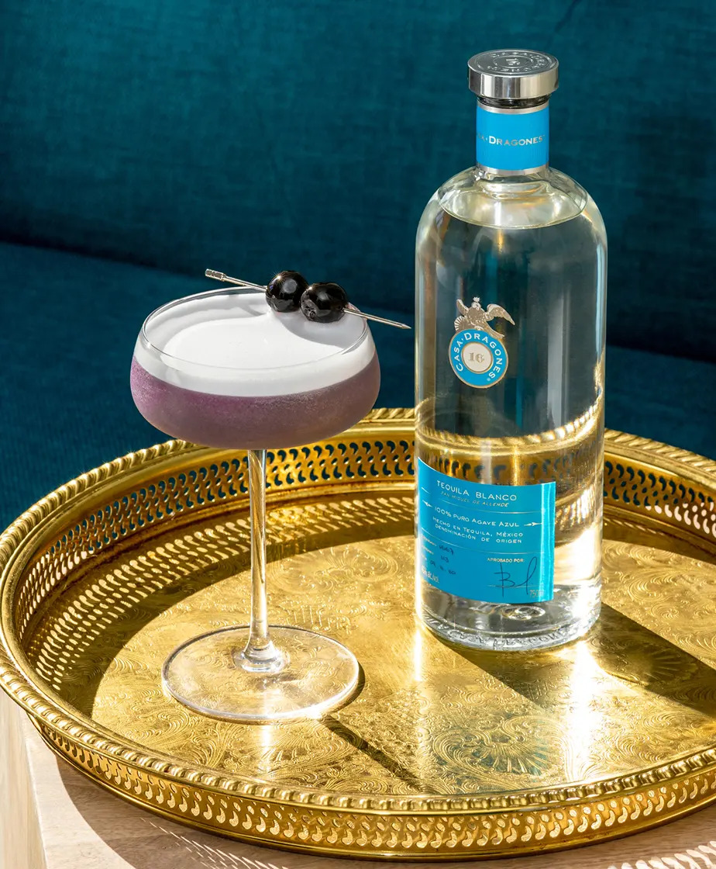

**Ingredientes:**

* 30 ml Tintura de Butterfly Pea Flower con Casa Dragones Blanco
* 30 ml Jugo de Limón
* 30 ml Oleo Saccharum de piel de toronja
* 15 ml Limoncello
* 1 Clara de Huevo

**Preparación:**

Agrega los ingredientes a un *shaker* y agita sin hielo. Después, añade hielo y agita vigorosamente una vez más. Realiza un doble colado y sirve en una copa. Decora con tu *twist* favorito.

Desde su fundación, la Casa Tequilera refuerza su compromiso por la mixología y la cultura. Durante esta temporada, se convierte en un vínculo entre el pasado y el presente que honra las raíces y la creatividad de nuestras tradiciones. Tequila Casa Dragones nos invita a brindar por la vida, la memoria y la esencia misma de la cultura mexicana.

Para más información acerca de las actividades de Tequila Casa Dragones y la adquisición de sus productos, visita [www.casadragones.com](http://www.casadragones.com/) y sigue sus redes sociales.

**###**

**Sobre Tequila Casa Dragones**

Casa Dragones es una casa tequilera con producción en pequeños lotes, conocido por Tequila Casa Dragones Joven, Tequila Casa Dragones Blanco, Tequila Casa Dragones Añejo y Tequila Casa Dragones Reposado Mizunara bebidas que reflejan el cuidado y la precisión que caracteriza su producción. Desde su debut en 2009, Casa Dragones Joven ha ganado la admiración de los aficionados al tequila, catadores y reconocidos chefs por su distintivo sabor, aroma y cuerpo. Casa Dragones Joven es un suave maridaje de tequila blanco con tequila extra añejo que resulta en un sabor sumamente suave creado para degustarse solo y maridar con la comida. En 2014, la casa tequilera presentó una segunda etiqueta, Tequila Casa Dragones Blanco, una bebida plata que mantiene la elegancia y las sutilezas matizadas que se han convertido en sinónimo del nombre Casa Dragones. En 2020, Tequila Casa Dragones amplió su repertorio con el lanzamiento de su primer tequila añejo, Tequila Casa Dragones Añejo, que se distingue por su único proceso de añejamiento en barricas, alcanzando un particular carácter por ser madurado en dos diferentes tipos de toneles: unos, de roble francés, y otros, de roble americano. Finalmente, en 2022 Casa Dragones presenta Casa Dragones Reposado Mizunara, tequila 100% de agave Azul reposado en barricas nuevas de roble Mizunara que encuentra el balance perfecto entre la mineralidad del agave con las notas suaves y sedosas del roble japonés, creando una dulzura refinada y elegante que desafía lo establecido.

Para mayor información visita [www.casadragones.com.mx](http://www.casadragones.com.mx).